Nantes, un port de la façade atlantique au XVIII ème siècle
A partir de 1730, le port de Nantes profite du développement du commerce avec les Antilles.
PB de départ : Quelles sont les conséquences du développement du commerce maritime nantais ?
C.5 Sélectionner des informations utiles pour répondre à des questions d’après des documents
C.7 être autonome dans son travail : mener à bien une recherche individuelle
C.7 prendre part à une production collective

C. Plan de construction de l’île Feydeau à Nantes 1723
Archives de Nantes, musée du château. Ce quartier de l’île Feydeau a été
construit à partir de 1783 sur un banc de sable entouré par deux bras de Loire.
Représentatif du goût de l’époque, le quartier devient le lieu de résidence
de grands négociants nantais, nobles ou bourgeois.
Plan Goubert , 1723, archives de Rennes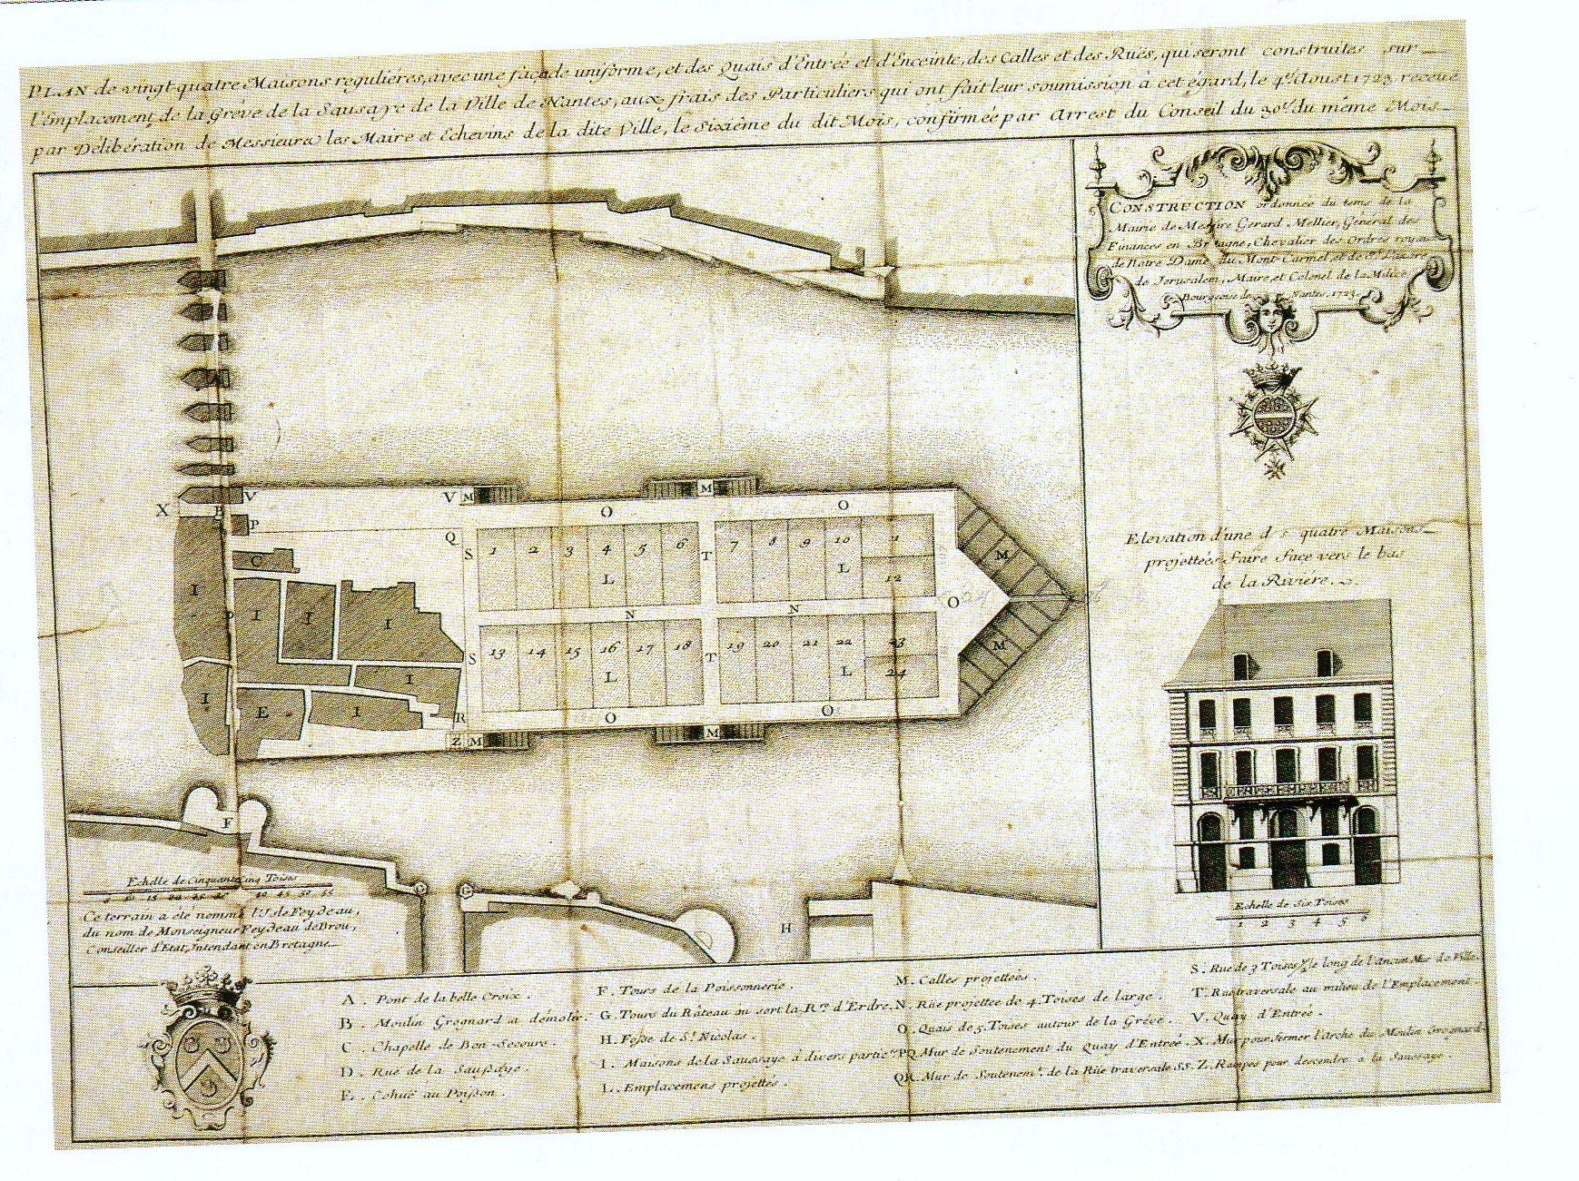

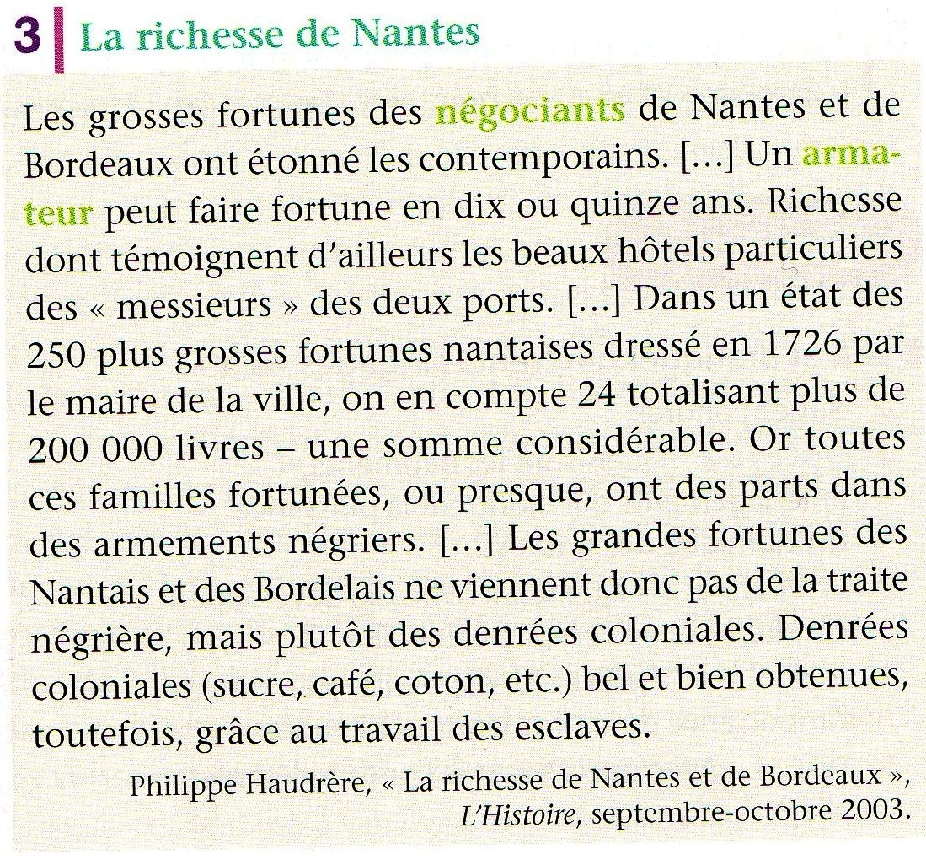
Rédige une synthèse des réponses trouvées sur ta fiche de travail :
……………………………………………………………………………………………………………………………………………………………………………………………………………………………………………………………………………………………………………………………………………………………………………………………………………………………………………………………………………………………………………………………………………………………………………………………………………………………………………………………………………………………………………………………………………………………………………………………………………………………………………………………………………………………………………………………………………………………………………………………………………………………………………………………………………………………………………………………………………………………………………………………………………………
Questions :
- D’après ce texte, quelle catégorie sociale s’enrichit du commerce avec les colonies à Nantes au XVIIIème siècle ?
………………………………………………………………………………………………………………………………………………………………
- Chercher la définition de : armateur ?
………………………………………………………………………………………………………………………………………………………………
- Quels sont les produits concernés par ce commerce ? D’où viennent ces produits ?
………………………………………………………………………………………………………………………………………………………………
- D’après le plan et le texte, comment la ville de Nantes profite-t-elle de la fortune de ces négociants ? 2 éléments à trouver.
………………………………………………………………………………………………………………………………………………………………

